11/25-01

**Künstliche Intelligenz**

**für die Sicherheit auf Baustellen**

Video Guard verbessert Baustellensicherheit

**Künstliche Intelligenz (KI) vereinfacht menschliche Tätigkeiten inzwischen in vielen Lebensbereichen. Das gilt im privaten wie im beruflichen Kontext. Auch in der Bauwirtschaft erweist sich der Einsatz von KI als äußerst gewinnbringend, zum Beispiel bei der Sicherung und Überwachung von Baustellen. Die Kameratürme von Video Guard nutzen so etwa eine selbstlernende Videoanalytik, um ihre Überwachungsbereiche bestmöglich zu sichern. Die KI-unterstützte Detektionsanalyse hilft bei der Überwachung und punktet mit ihrer zuverlässigen und schnellen Arbeitsweise.**

In der Baubranche ist die Verwendung von künstlicher Intelligenz allgemein vielfältig: Sie unterstützt bei der Beschaffung neuer Bauprojekte, im Projektmanagement oder direkt bei der Durchführung von Bauvorhaben vor Ort. Auf Baustellen trägt sie zur Verbesserung der Arbeitssicherheit bei, indem sie extreme körperliche Belastungen verringert sowie Arbeitsunfällen vorbeugt. Zudem können durch ihre Anwendung Bauzeit und Kosten eingespart werden. Durch den Einsatz von KI in der Videoüberwachung kann die Frage, welche Veränderungen im Überwachungsbereich in Ordnung sind und welche eine tatsächliche Gefahr darstellen, schneller und zuverlässiger beantwortet werden. Dr. Benedict Doepfer, Vice President Sales bei der International Security GmbH, bringt die Vorteile auf den Punkt: „Video Guard detektiert schnell und eindeutig. Im Bedarfsfall erfolgt eine umgehende Intervention.“

**Ohne KI: sensible Kameras verursachen viele Alarme**

Bei einer gewöhnlichen Kameraanalytik ohne KI können bereits kleine Pixelveränderungen Alarme auslösen. Daher mischen sich unter die tatsächlichen Alarme immer wieder auch zahlreiche weitere Alarme, die für Überforderung in der Leitstelle sorgen können. Um dies zu verhindern, müsste der Alarm weitaus weniger sensibel reagieren. Das könnte jedoch wiederum dazu führen, dass ein Alarm auch bei tatsächlichen Bedrohungen durch Eindringlinge verzögert oder möglicherweise gar nicht ausgelöst wird.

**Selbstlernende Videoanalytik für zuverlässige Bewachung**

Durch ein zweites Layer von Cloud KI-Videoanalytik zusätzlich zur Kameraanalytik ermöglicht Video Guard überhaupt erst eine wirklich zuverlässige Videoüberwachung. Mehr Rechenleistung erlaubt in diesem Falle die Verwendung besserer Analysemodelle. Dadurch können Alarme, die durch gewöhnliche Kameraanalytik entstehen, deutlich reduziert werden. Denn die KI lernt zuverlässig zwischen gewöhnlichen Bewegungen, zum Beispiel von Tieren, die das Gelände durchqueren, und tatsächlichen Gefahren, die von potenziellen Dieben oder Vandalen ausgehen, zu unterscheiden. Durch die Reduktion von Alarmen kann ein einzelner Mitarbeiter deutlich mehr Kameras überwachen, was die Arbeit in der Leitstelle enorm erleichtert.

**Laufende Detektionsanalyse**

Die angebundene Leitstelle ist rund um die Uhr personell besetzt. Wenn sie vom System über ein unbefugtes Betreten des Überwachungsbereichs informiert wird, kann sie das Bildmaterial daher umgehend auswerten. Über die Lautsprecher an den Video Guard-Türmen ist bei Bedarf dann zunächst eine direkte und laute Ansprache der Eindringlinge möglich. Sollte dies die ungebetenen Besucher nicht vertreiben, werden schließlich weitere Maßnahmen wie die Alarmierung der Polizei ergriffen. Zwischen unerlaubtem Betreten des Geländes sowie einer entsprechenden Reaktion der Leitstelle liegen im Durschnitt gerade einmal zwei Minuten. Die schnelle Reaktion wird vor allem auch durch die KI-Videoanalytik möglich, welche die Entscheidung vereinfacht, ob seitens der Leitstelle Handlungsbedarf besteht oder nicht. Dank der schnellen Intervention liegen die Chancen hier signifikant höher, die Eindringlinge noch vor Ort anzutreffen und Schäden durch Diebstahl oder Vandalismus zu verhindern.

ca. 3.800 Zeichen

|  |
| --- |
| **Über Video Guard:**  Video Guard umfasst eine Vielzahl mobiler Videobewachungslösungen inklusive Leitstellen- und Interventionsorganisation. Die Systeme dienen der Vermeidung geschäftsschädigender Vorfälle wie Diebstahl, Vandalismus und Baufortschrittsverzug. Sie werden insbesondere zum Schutz von Baustellen, Logistikflächen, kritischen Infrastrukturen sowie im Eventbereich eingesetzt. Angeboten wird Video Guard von der International Security GmbH mit Sitz im ostfriesischen Hesel und der BLÖMEN Verkehrs- und Sicherheitstechnik GmbH aus Gescher. |

Meta-Titel:

KI im Baustelleneinsatz: Video Guard sorgt für Sicherheit

Meta-Beschreibung:

Entdecken Sie, wie Video Guard mit KI auf Baustellen für Sicherheit sorgt

Permalink:

https://www.videoguard24.de/kuenstliche-intelligenz

**Bildunterschriften**

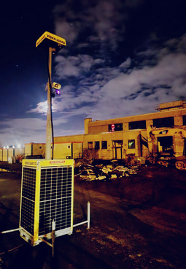

**[25-01 KI]**

*Mittels KI analysiert die kamerabasierte Technik von Video Guard das Bildmaterial. Das funktioniert auch zuverlässig in der Dunkelheit, wenn das Diebstahlrisiko steigt.*

Foto: Video Guard

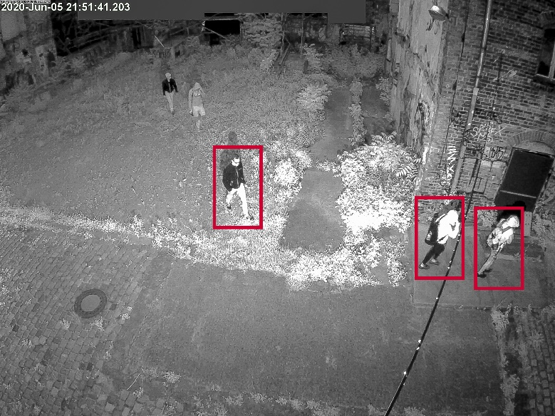

**[25-01 Bewegung]**

*Bewegungen im Überwachungsbereich erkennt das System umgehend und ordnet sie dank KI richtig ein.*

Foto: Video Guard

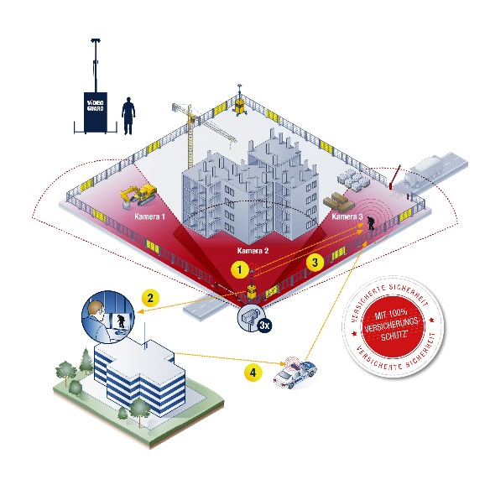

**[25-01 Ablauf]**

*Eindringlinge können von der Leitstelle direkt über die Überwachungstürme angesprochen werden. Bei Bedarf werden weitere Maßnahmen ergriffen.*

Foto: Video Guard

Rückfragen beantwortet gern:

**BLÖMEN Verkehrs- und**

**Sicherheitstechnik GmbH**

Benno Blömen

Tel. +49 (2542) 86 960 10

eMail: benno.bloemen@bloemen-vus.de

www.bloemen-vus.de

**ISG International Security GmbH**

Jörn Windler

Tel. +49 (4950) 8062 23

eMail: j.windler@videoguard24.de

www.videoguard24.de

**Kommunikation2B**

Mareike Wand-Quassowski

Tel. +49 (231) 330 49 323

eMail: m.quassowski@kommunikation2b.de

www.kommunikation2b.de